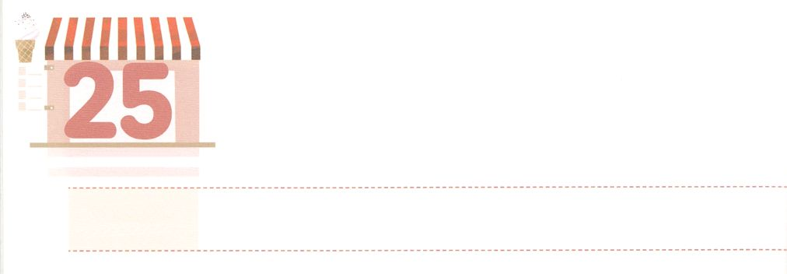

のためのと

**げつようび**

あなたは、エジプトのでであったあなたを、あなたの、がいされたことをえていなさい。それゆえ、は、きょう、このめをあなたにじる。

**1515**

をると、いつもいはいのとして、またとして、そのにえてしていました。そのために、にはがえずこっていました。しかし、のをしてらせたいも、は、にサタンのです。、どんなにをめてのをげても、まことのせをることはできません。

1515では、イスラエルのにかって、あなたがたがエジプトのからされたように、あなたがたのをしなさいとわれています。これは、とてもいであり、をさせるみことばです。たちもこのみことばのように、の237かと5000をるべきです。レムナントは、サタンがったとし、、わなにられているに、ただでなければとのろいからされることはないということをえるというをえられています。いまはただだけをするをあちこちにてて、237かにまことのせをえるレムナントになるようにりましょう。



**きょうのみことば**

**きょうのいのり**

インマヌエル教会聖日2部┃2021.5.9

、ありがとうございます。サタンのとしてりされ、しんでいるすべてのをかすことができるをてることができますように。きておられるイエス・キリストのおによっておりします。アーメン



　　　　　　のいはどこでしょうか。サタンは、そのいで

　　　　　　をだまそうとします。にいてみて、のさのゆえに

キリストのがをおおうことをしましょう。

いてみよう



**きょうのでんどう　　　　　　　　　　う　　　　　　　　　　　　　　　　　　　　　　　　する**

発行：(社)世界福音化伝道協会　出版：図書出版生命　子どもの祈りの手帳2021年10月号より4週目　翻訳監修：jcmessage.jp

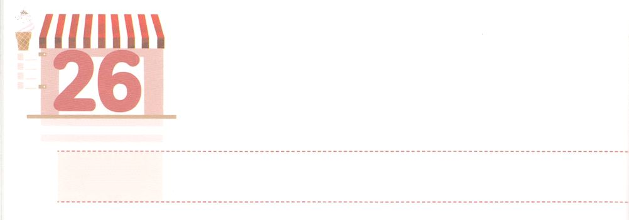

237かと

5000をかすアンテナ

**かようび**

しかし、があなたがたのにまれるとき、あなたがたはをけます。そして、エルサレム、ユダヤとサマリヤの、およびのてにまで、わたしのとなります。

**18**

たちのむには、237か、5000がらしています。ごとに、、ながいろいろとあります。しかし、もきなは、もをいたことのないがまだまだくいるということです。はレムナントをして、237かと5000にがべえようとしておられます。たちは、どのようにすれば、のいをのこととして、をえることができるのでしょうか。

は、のをにしておられます。まず、がたちにくださったとミッションをってわえばよいのです。はのなので、としてるならば、がいてくださいます。ペテロとヨハネは、イエスがにつけられたときれてげましたが、をしたから、にをえるようになりました。そして、がくださったのをわうことです。はがのをかすためにてられたアンテナです。がないならば、をえることができなくて、と、またレムナントをてることができません。たちはをってのためにり、そのをでしなければなりません。はいのちであるをったレムナントにすべてのをかすをくださるでしょう。



**きょうのみことば**

、ありがとうございます。れたこのにのをらすのためにりますように。きておられるイエス・キリストのおによっておりします。アーメン

副教役者修練会1講┃2021.5.11

**きょうのいのり**

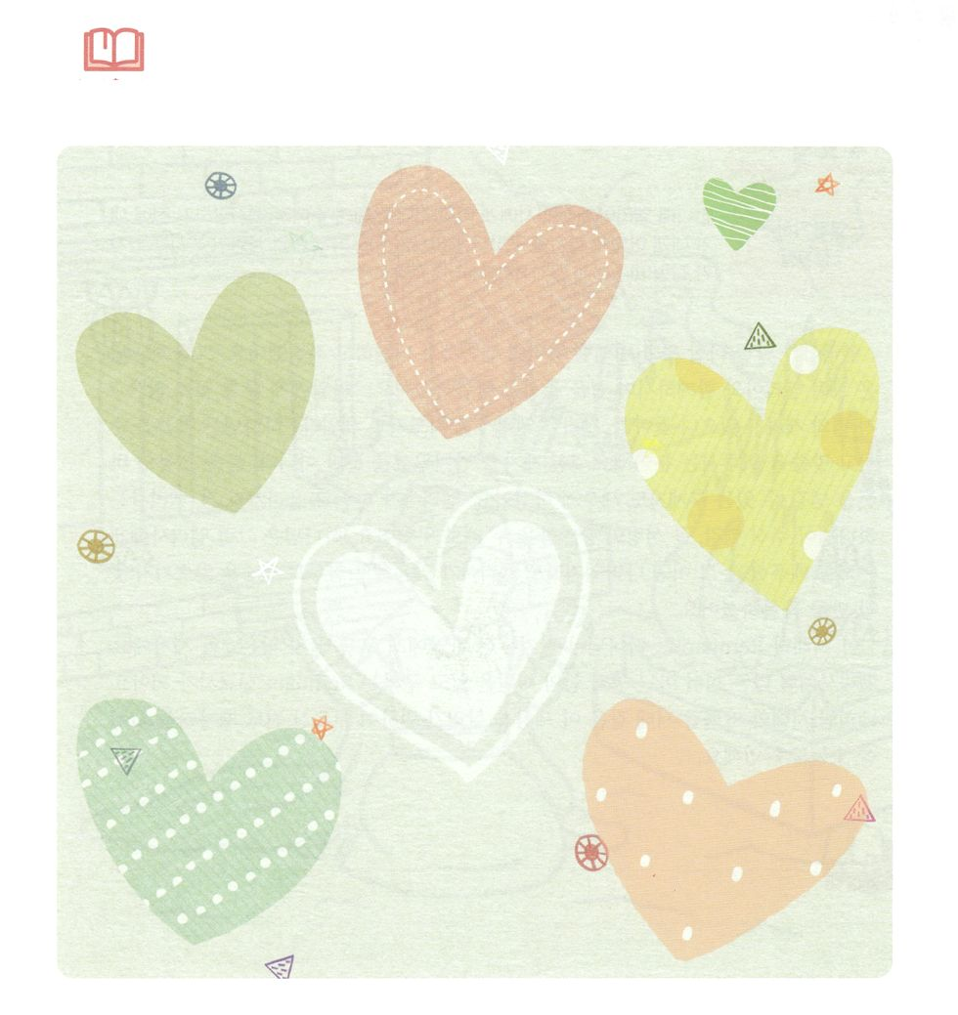

みことばを

しよう

　　　　　には、なかよしのだちだけではなく、とはあまりわない

　　　　　だちもいるでしょう。だちのと、そのたちにするりを

ひとことずついてのみこころをしましょう。



**きょうのでんどう　　　　　　　　　　う　　　　　　　　　　　　　　　　　　　　　　　　する**

発行：(社)世界福音化伝道協会　出版：図書出版生命　子どもの祈りの手帳2021年10月号より4週目　翻訳監修：jcmessage.jp

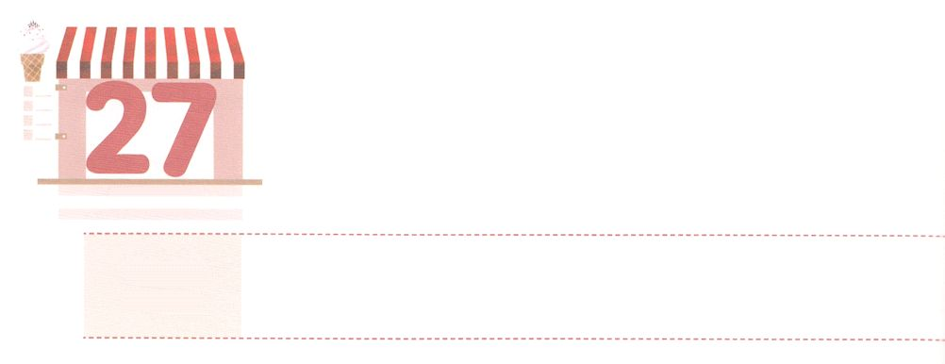

レムナントのさな

**すいようび**

りわると、エリヤはエリシャにった。「はあなたのためにをしようか。があなたのところからりられるに、めなさい。」すると、エリシャは、「では、あなたのの、つのけがのものになりますように」とった。

**Ⅱ**

**29**

エリヤがいアハブとイザベルのによってして、がれてしまいました。そのとき、はそのようなエリヤとともにおられ、をえて、われました。「バアルにひざをかがめず、バアルにづけしなかった７のがいるので、つけなさい。そして、エリシャをとしててなさい」は、みことばをえ、みことばをしげるおです。７のをされただけでなく、のバトンをすことができるもてるようにわれました。エリヤがにる、エリシャはがくださった、すなわちのたしを、めました。はそのようなエリシャにみをえられ、どんなであっても、エリシャがいることで、むやみにをこすことができないほどされました。

こののレムナントは、がされた、バアルにひざをかがめない７のです。エリシャのように、のでなく、のをってめるレムナントになりましょう。ネフィリムとバベルののような、このをかすためにばれたであるというをもしましょう。



**きょうのみことば**

、ありがとうございます。にひざをかがめず、をえて、のみこころをめるレムナントとしてちますように。きておられるイエス・キリストのおによっておりします。アーメン

副教役者修練会2講┃2021.5.1

**きょうのいのり**

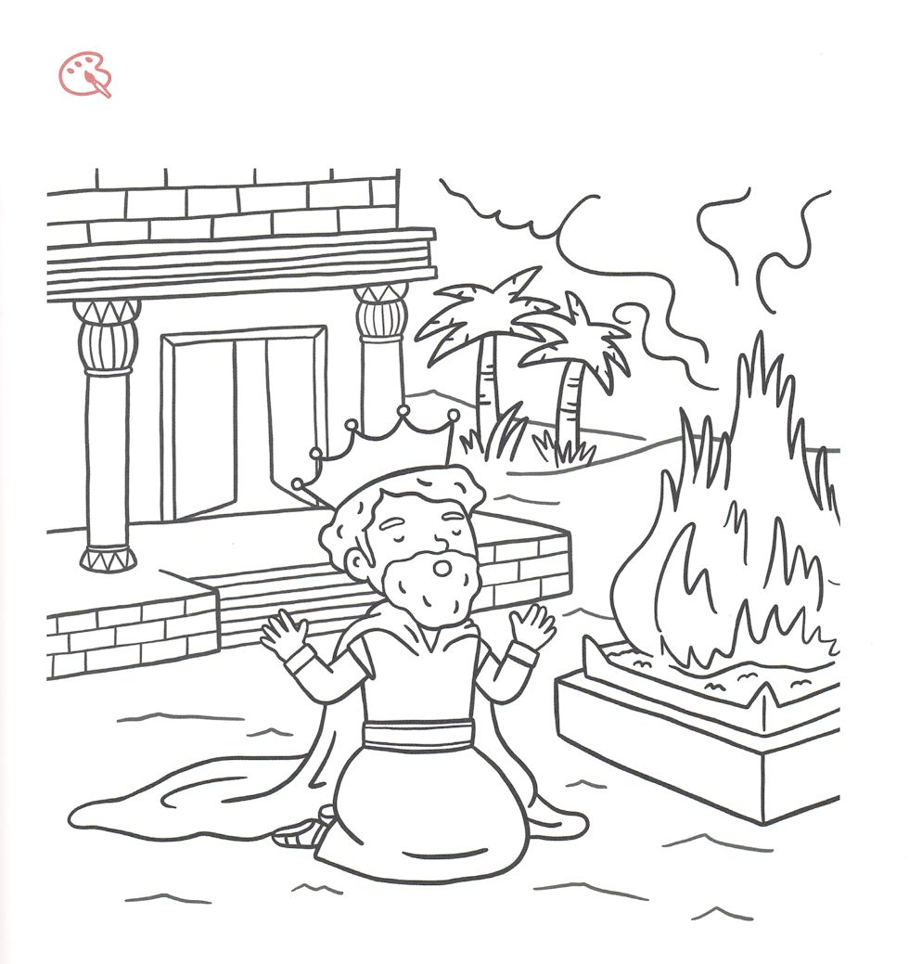

にするソロモンは、がなにをうかとわれたとき「しい

えをきける」とえ、そのいはのにかなったので、はソロモンに「のとする」をえるとわれました。

はなにをいますか。されたらどのようにえるかえてみましょう。

を

ぬろう



**きょうのでんどう　　　　　　　　　　う　　　　　　　　　　　　　　　　　　　　　　　　する**

発行：(社)世界福音化伝道協会　出版：図書出版生命　子どもの祈りの手帳2021年10月号より4週目　翻訳監修：jcmessage.jp

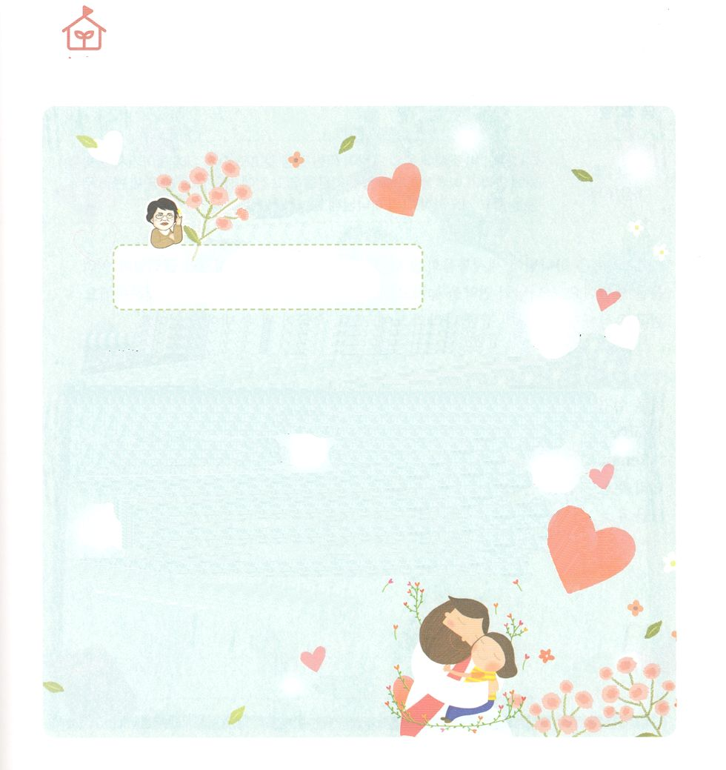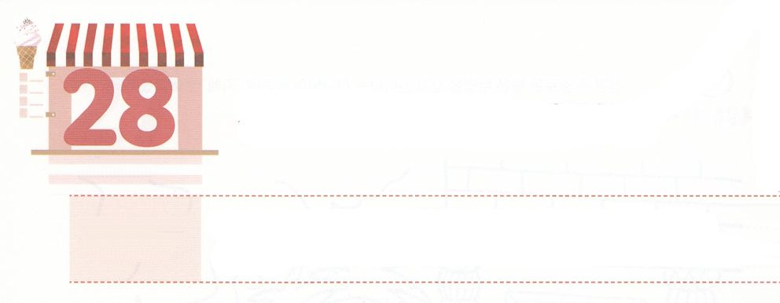

はの

**もくようび**

こののを、あなたのからさず、ももそれをずさまなければならない。そのうちにしるされているすべてのことをりなうためである。そうすれば、あなたのすることでし、またえることができるからである。

**ヨシュア**

**18**

エジプトに、ヨセフをらないがてられました。エジプトは、のだったのですが、のみことばをのがしたイスラエルのは、になるしかありませんでした。そのとき、はモーセをされました。イスラエルのにまれるのはせとされたのでも、のとおりきったモーセを、40、がでされました。また、ミデヤンのでごした40をして、のみことばをするようになりました。80といういでしたが、にされて、イスラエルのをいてエジプトするのにふさわしいとしててられました。エジプトしたも、はモーセに、イスラエルのがをるようにきなさいとわれ、をってカナンのをするのをえられました。

は、モーセのように、このののためにをっているレムナントをしておられます。いまつらくて、しいはいませんか。は、たちのすべてのをして、のをしげておられ、ののみことばをしておられます。レムナントは、のども、のの、のをいやすであるというをえましょう。



**きょうのみことば**

。モーセのように、237かをかすとなるように、、がだれなのかというアイデンティティをえますように。きておられるイエス・キリストのおによっておりします。アーメン

産業宣教メッセージ┃2021.5.15

**きょうのいのり**

　　はなにをんでいますか。

パク・ウヨン

　　　　　　　　　　　わたし、なやんでいます！

にある

のはなんですか

はがまれるから、そのにするぺきなをすべてえておられます（エレミヤ1:5、1:27-28）。ところが、がをれているときや、をってもとくわっていないときは、のをらずに、のいのままにきてしくなることがあります。

みことばである（ヨハネ1:1）とわるためには、そののみことばをいつもんでいて、するをたなければなりません。はみことばによってかれるです（ヨハネ15:26-27）。イエス・キリストは、みことばであるがとしてれたです（ヨハネ1:9-14）。たちがるたびに「イエスのによっておりします。アーメン」「イエス・キリストのおでおりします。アーメン」とうも、ここにあります。みことばであるとくわるをちましょう。どれほど、くわるをつのかによって、にあるのをさらにしく、さらにくることができます。

これから、のみことばをするをって

とくわりましょう。

なやんで

います！



**きょうのでんどう　　　　　　　　　　う　　　　　　　　　　　　　　　　　　　　　　　　する**

発行：(社)世界福音化伝道協会　出版：図書出版生命　子どもの祈りの手帳2021年10月号より4週目　翻訳監修：jcmessage.jp

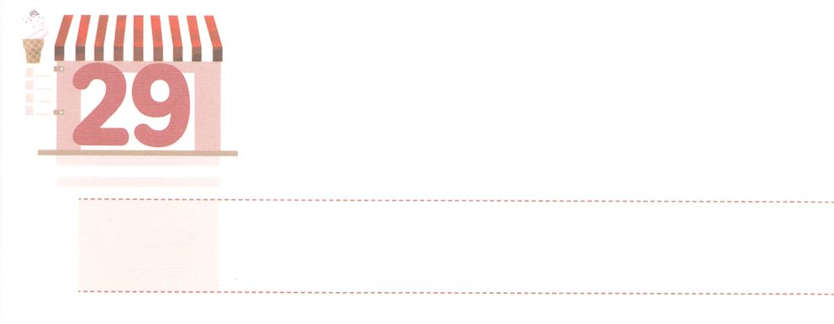

ダニエルがあらかじめ

持っていたこと

**きんようび**

ダニエルは、そののがされたことをってのにった。――のののはエルサレムにかってあいていた。――は、いつものように、に、ひざまずき、ののにり、していた。

**ダニエル**

**610**

イスラエルは、によってのためにばれたでした。しかし、えずしみにあいました。のをのがして、がかすむことをりしたためです。、にわれたいの、、になるしかありませんでした。

ダニエルはバビロンのとしてれてかれたレムナントでした。しかし、がくださったをいつもわっていました。はそのようなダニエルをされたので、ダニエルはバビロンのネブカデネザルとベルシャツァルにえるになり、バビロンがしたには、ペルシヤとメディヤのダリヨスとクロスにえました。

レムナントは、ダニエルのように、がくださったをあらかじめちましょう。があらかじめくださったをとしてるレムナントならば、ダニエルのように、しいとなく、たちにえをえてをかすをけるようにしてくださるでしょう。



**きょうのみことば**

**きょうのいのり**

、ダニエルのように、をわって、からえられるでと、をかすえのとなりますように。きておられるイエス・キリストのおによっておりします。アーメン

核心訓練メッセ-ｼﾞ┃2021.5.15

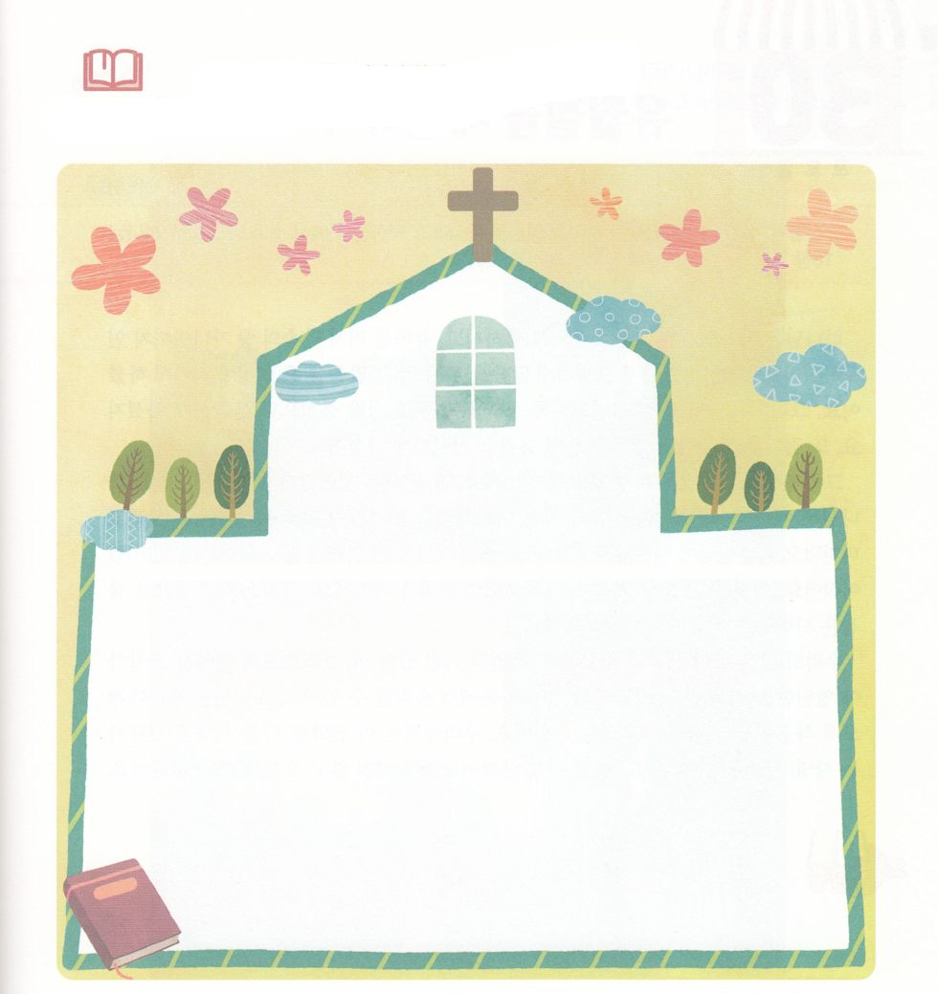

　　　　　ダニエルがっていた、とともにいるをえて

かでしましょう。

みことばを

しよう



**きょうのでんどう　　　　　　　　　　う　　　　　　　　　　　　　　　　　　　　　　　　する**

発行：(社)世界福音化伝道協会　出版：図書出版生命　子どもの祈りの手帳2021年10月号より4週目　翻訳監修：jcmessage.jp

をしなさい



**どようび**

がをまわせるためにぶで、とをのいけにえとしてあなたの、にささげなさい。

**162**

は、イスラエルがエジプトからて、をけてのカナンへくようにいてくださいました。そのとき、まずモーセにみことばをえられ、そのみことばをすべてのがるようにとわれました。そして、みことばをするためにをり、でするようにとわれました。また、りをって、にのをえなさいとわれました。

そのでも、はとてもなりです。というのは「りす」というです。は、エジプトのとしてのできていたイスラエルに10のをせてくださいました。そしてに、ののをったには、わざわい（）がまず、りすことがこりました。これは、られるメシヤ、キリストのをします。キリストのをったは、エジプトからされました。

たちのは、とています。のの、キリストのをってこそ、のいをけて、サタンとのいでできます。は、たちにただだけをのとしてくださいました。たちには、このをにえるがあることをえましょう。どんなのでもれることなく、ただをりましょう。



**きょうのみことば**

、ありがとうございます。のサタンとわざわいをちくのののをわいますように。きておられるイエス・キリストのおによっておりします。アーメン

インマヌエル教会聖日1部┃2021.5.16

**きょうのいのり**

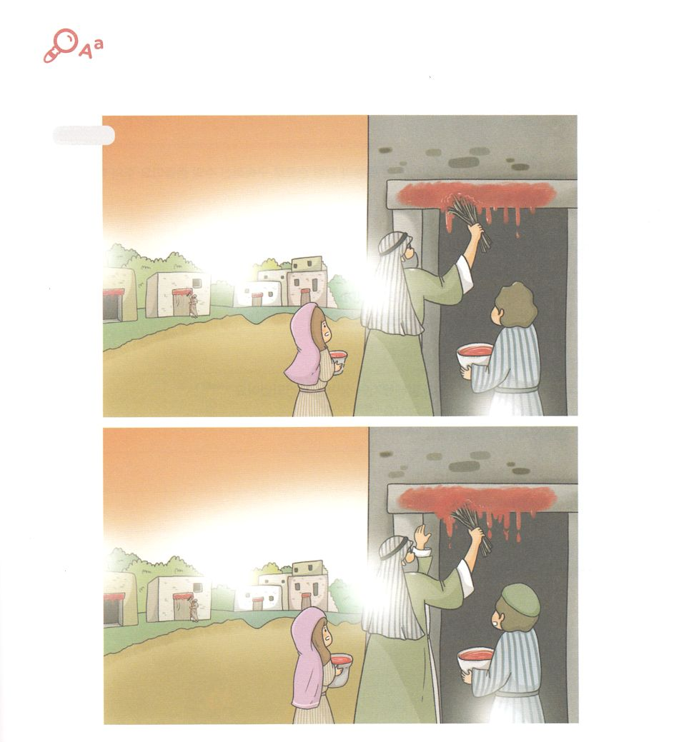

　　　　　どんなでも、すべてイエス・キリストのにってくと、

　　　　　のきなをるようになります。

　　　　　２つののちがいをつけて、てのをされたイエス・キリストを

　　　　　しましょう。

ちがいを

みつけよう

　　ちがい７つ



**きょうのでんどう　　　　　　　　　　う　　　　　　　　　　　　　　　　　　　　　　　　する**

発行：(社)世界福音化伝道協会　出版：図書出版生命　子どもの祈りの手帳2021年10月号より4週目　翻訳監修：jcmessage.jp